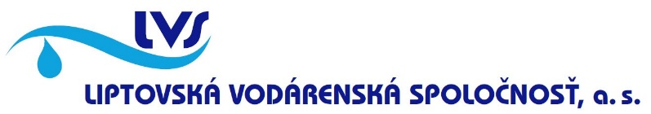

Vážení zákazníci (vlastníci rodinných domov),

na základe mimoriadnych opatrení Úradu pre reguláciu sieťových odvetví prijatých proti šíreniu ochorenia Covid-19

dovoľujeme si Vás požiadať o nahlásenie stavu vodomeru umiestneného v rodinnom dome.

Nahlásený stav vodomeru použije Liptovská vodárenská spoločnosť, a. s., ako podklad pre vystavenie ročnej vyúčtovacej faktúry za vodné alebo stočné.

Stav vodomeru nahláste v dňoch 22. 4. 2020 – 24. 4. 2020:
• telefonicky na bezplatné číslo 0800 162 334,
• e-mailom na adresu odpočty@lvsas.sk
• formulárom stav vodomeru, ktorý nájdete na webovej stránke
Liptovskej vodárenskej spoločnosti www.lvsas.sk.

V prípade, ak Liptovská vodárenská spoločnosť nebude mať k dispozícii stav Vášho vodomeru do 27. 4. 2020, množstvo vodného Vám stanoví a vyfakturuje priemerom. Pre výpočet množstva vodného použije údaj o priemernej dennej spotrebe vody za predchádzajúce spoplatnené fakturačné obdobie.

Prosíme odpísať číslice z nižšie označeného číselníka na vodomere. 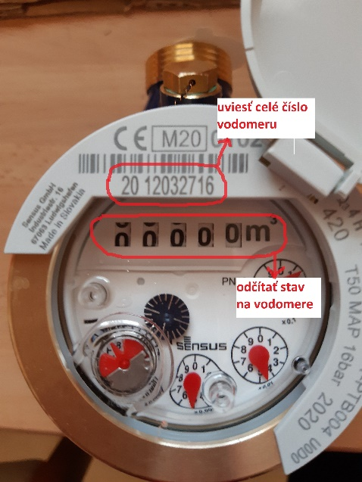

Liptovská vodárenská spoločnosť prijala tieto preventívne opatrenia v záujme ochrany zdravia svojich zákazníkov aj zamestnancov.
Za pochopenie Vám ďakujeme.

